

**Proyecto Final**

**Sistemas para el soporte a la toma de decisiones**

**GRUPO**

**Semestre: 2 - 2024**

| **N** | **Integrantes** | **Registro** |
| --- | --- | --- |
| 1 | Arratia Cuba Victor Hugo | 215151321 |

**Contenido**

**1 Primera Fase Hefesto 3**

Modelo conceptual 5

**2 Segunda Fase Hefesto 8**

Indicadores 8

Diagrama de Entidad Relación. 11

Dimensiones 13

Modelo Conceptual ampliado 16

# **Primera Fase Hefesto**

**¿Cuántos vuelos se realizan diariamente para cada aerolínea?**

* **Perspectiva**: Aerolínea
* **Indicador**: Cantidad de vuelos

**¿Cuál es la duración promedio de los vuelos según las diferentes rutas y aerolíneas?**

* **Perspectivas**: Aerolínea, Rutas
* **Indicador**: Promedio de duración

**¿Qué tipo de vuelos (nacionales o internacionales) tienen mayor demanda en cada aerolínea?**

* **Perspectivas**: Aerolínea, Tipo de vuelo
* **Indicador**: Demanda de vuelos

**¿En qué momentos del día (mañana, tarde, noche) hay más vuelos programados según la aerolínea y la ruta?**

* **Perspectivas**: Tiempo, Aerolínea, Rutas
* **Indicador**: Cantidad de vuelos

**¿Cómo varía la demanda de vuelos en función del tiempo (días de la semana, estaciones del año) y la ruta?**

* **Perspectivas**: Tiempo, Rutas
* **Indicador**: Demanda de vuelos

**¿Cuántas reservas se realizan por vuelo en un determinado periodo de tiempo (día, semana, mes)?**

* **Perspectivas**: Fecha, Vuelo
* **Indicador**: Cantidad de reservas

**¿Cuál es el porcentaje de cancelaciones de reservas para vuelos entre diferentes países?**

* **Perspectivas**: País, Vuelo
* **Indicador**: Porcentaje de cancelaciones

**¿Cómo varía la cantidad de tickets vendidos por vuelo según el país de origen y la fecha de la reserva?**

* **Perspectivas**: Fecha, País, Vuelo
* **Indicador**: Cantidad de tickets

**¿Qué vuelos tienen la mayor tasa de cancelaciones en función de la fecha y el país de origen?**

* **Perspectivas**: Fecha, País, Vuelo
* **Indicador**: Porcentaje de cancelaciones

**¿Cuál es la tendencia de reservas de vuelos en función de la temporada (alta/baja) y el país de origen?**

* **Perspectivas**: Fecha, País
* **Indicador**: Cantidad de reservas

**¿Cuántos asientos se venden en cada clase (económica, ejecutiva, primera clase) por vuelo y fecha?**

* **Perspectivas**: Fecha, Clase, Vuelo
* **Indicador**: Cantidad de asientos vendidos

**¿Cuál es el porcentaje de asientos ocupados en vuelos de diferentes clases y fechas?**

* **Perspectivas**: Fecha, Clase, Vuelo
* **Indicador**: Porcentaje de asientos ocupados

**¿Cómo varía el precio de los asientos en función de la clase y la demanda en un vuelo determinado?**

* **Perspectivas**: Clase, Vuelo, Precio
* **Indicador**: Ingreso promedio por asiento vendido

**¿Qué porcentaje de asientos vendidos corresponde a las diferentes clases en vuelos internacionales versus nacionales según la fecha y el precio?**

* **Perspectivas**: Fecha, Clase, Vuelo, Precio
* **Indicador**: Cantidad de asientos vendidos, Ingreso promedio por asiento vendido

**¿Cuál es la ocupación promedio de asientos en función del precio de los boletos y la clase en los vuelos de una aerolínea específica?**

* **Perspectivas**: Precio, Clase, Vuelo
* **Indicador**: Porcentaje de asientos ocupados, Ingreso promedio por asiento vendido

**¿Con qué frecuencia utiliza cada aerolínea sus aviones en diferentes rutas?**

* **Perspectivas**: Aerolínea, Ruta
* **Indicador**: Frecuencia de uso

**¿Cuántas horas de vuelo acumulan los aviones de cada aerolínea en diferentes rutas a lo largo del tiempo?**

* **Perspectivas**: Aerolínea, Tiempo, Ruta
* **Indicador**: Horas de vuelo

**¿Qué rutas tienen la mayor frecuencia de uso de aviones en función del tiempo del año (temporada alta o baja)?**

* **Perspectivas**: Tiempo, Ruta
* **Indicador**: Frecuencia de uso

**¿Cómo varía el uso de los aviones de una aerolínea en diferentes rutas en función de la temporada (meses, estaciones)?**

* **Perspectivas**: Aerolínea, Tiempo, Ruta
* **Indicador**: Frecuencia de uso

**¿Cuál es el promedio de horas de vuelo de los aviones por aerolínea en las principales rutas a lo largo del año?**

* **Perspectivas**: Aerolínea, Tiempo, Ruta
* **Indicador**: Horas de vuelo

**¿Qué porcentaje de vuelos tienen escalas programadas?**

* **Indicador**: Porcentaje de vuelos con escalas sobre el total de vuelos.
* **Perspectivas**: Fecha, tipo de vuelo, aerolínea, destino.

**¿Cuál es la duración promedio de las escalas?**

* **Indicador**: Duración promedio de las escalas (en minutos).
* **Perspectivas**: Aerolínea, destino, tipo de vuelo.

**¿Cuál es el porcentaje de vuelos que incluyen trasbordos?**

* **Indicador**: Porcentaje de vuelos con trasbordos sobre el total de vuelos.
* **Perspectivas**: Aerolínea, fecha, destino, tipo de vuelo.

## 

## **Modelo conceptual**









# **Segunda Fase Hefesto**

## **Indicadores**

**Rol Habitual**

* **Hechos**: Roles de la Tripulación.
* **Función de Sumarización**: MODE(id_role) AS Rol_Habitual.
* **Aclaración**: Identifica cuál es el rol más frecuente desempeñado por un miembro de la tripulación, permitiendo una mejor planificación de personal en función de sus habilidades y experiencia.

**Horas de Trabajo**

* **Hechos**: Horas de Tripulación.
* **Función de Sumarización**: SUM(work_start_time) - SUM(work_end_time) AS Total_Horas_Trabajo.
* **Aclaración**: Este indicador refleja la cantidad total de horas trabajadas por la tripulación en un periodo específico, ayudando a medir la carga laboral.

**Promedio de Tiempo de Descanso**

* **Hechos**: Tiempos de Descanso de la Tripulación.
* **Función de Sumarización**: SUM(work_end_time) - SUM(work_start_time) / COUNT(id_flight) AS Promedio_Tiempo_Descanso.
* **Aclaración**: Calcula el promedio de tiempo de descanso que tienen los miembros de la tripulación entre vuelos, lo que permite analizar si el personal está recibiendo descansos adecuados.

**Número de Vuelos Asignados**

* **Hechos**: Vuelos Asignados.
* **Función de Sumarización**: COUNT(id_flight) AS Numero_Vuelos_Asignados.
* **Aclaración**: Este indicador muestra cuántos vuelos se han asignado a un miembro o grupo de la tripulación durante un periodo determinado, ayudando a gestionar la asignación de recursos.

**Horas de Vuelo**

* **Hechos**: Horas acumuladas en vuelo por el avión.
* **Función de Sumarización**: SUM(departure_time) - SUM(arrival_time) AS Total_Horas_Vuelo.
* **Aclaración**: Calcula el total de horas de vuelo acumuladas por el avión, ayudando a monitorear su rendimiento y programar revisiones técnicas.

**Frecuencia de Uso**

* **Hechos**: Vuelos realizados por el avión.
* **Función de Sumarización**: COUNT(id_flight) AS Frecuencia_Utilización.
* **Aclaración**: Este indicador refleja la cantidad de vuelos que el avión ha realizado, lo que permite medir la frecuencia de uso del avión y programar mantenimientos.

**Estado**

* **Hechos**: Estado operativo del avión (activo, en mantenimiento, fuera de servicio).
* **Función de Sumarización**: MODE(status) AS Estado.
* **Aclaración**: Identifica el estado más frecuente del avión en un periodo determinado, permitiendo planificar la disponibilidad de la flota.

**Demanda de Vuelos**

* **Hechos:** Reservas de Vuelos.
* **Función de Sumarización:** COUNT(reserva_id) AS Demanda_Vuelos.
* **Aclaración:** Este indicador muestra la cantidad de reservas realizadas para vuelos, ayudando a medir la demanda en diferentes rutas y temporadas.

**Promedio de Duración de Vuelos**

* **Hechos:** Duración de Vuelos.
* **Función de Sumarización:** AVG(duracion_vuelo) AS Promedio_Duracion_Vuelo.
* **Aclaración:** Este indicador calcula el promedio de duración de los vuelos, permitiendo identificar rutas que requieren optimización en tiempos de vuelo.

**Porcentaje de Cancelaciones**

* **Hechos:** Reservas Canceladas, Reservas Programados.
* **Función de Sumarización:** (SUM(Reservas _canceladas) / SUM(Reservas _programadas)) * 100 AS Porcentaje_Cancelaciones.
* **Aclaración:** Este indicador muestra el porcentaje de Reservas canceladas respecto a las programadas, ayudando a identificar problemas operativos o externos que afectan la regularidad de los vuelos.

**Cantidad de Reservas**

* **Hechos:** Reservas Realizadas.
* **Función de Sumarización:** COUNT(reserva_id) AS Cantidad_Reservas.
* **Aclaración:** Refleja el total de reservas realizadas, permitiendo evaluar la ocupación potencial de los vuelos.

**Cantidad de Tickets Emitidos**

* **Hechos:** Tickets Emitidos.
* **Función de Sumarización:** COUNT(ticket_id) AS Cantidad_Tickets_Emitidos.
* **Aclaración:** Indica el número total de tickets emitidos, mostrando la demanda efectiva de los vuelos.

**Ingreso por Asiento Vendido**:

* **Hechos**: Ingresos Generados.
* **Función de Sumarización**:utiliza la función SUM para sumar los ingresos y AVG para obtener el ingreso promedio por asiento.
* **Aclaración**: Estos indicadores reflejan los ingresos totales generados por la venta de asientos y el ingreso promedio por asiento vendido, brindando una visión clara sobre la rentabilidad de cada asiento.

**Porcentaje de vuelos con Transbordos**:

* **Hechos**: Total de Vuelos con Trasbordo.
* **Función de Sumarización**: SELECT (COUNT(DISTINCT t.ticket_id) * 100.0 / COUNT(*) ) AS porcentaje_tickets_mas_de_un_cupon_y_vuelo_distinto FROM tickets t JOIN cupones c ON t.cupon_id = c.cupon_id JOIN vuelos v ON c.vuelo_id = v.vuelo_id WHERE c.cantidad_cupones > 1 AND v.avion_id <> (SELECT avion_id FROM vuelos WHERE vuelo_id = v.vuelo_id LIMIT 1);
* **Aclaración**: Este indicador representa el porcentaje de vuelos en los que se han realizado trasbordos, en relación al total de vuelos realizados. Es útil para analizar la conectividad de una aerolínea.

**Cantidad de Vuelos**

* **Hechos:** Vuelos Programados.
* **Función de Sumarización:** COUNT(vuelo_id) AS Cantidad_Vuelos.
* **Aclaración:** Este indicador refleja el número total de vuelos programados para una fecha o periodo específico.

**Porcentaje de Vuelos con escalas**:

* **Hechos**: Vuelos con escalas.
* **Función de Sumarización**: COUNT(CASE WHEN cupo > 1 THEN 1 END) * 100.0 / COUNT(*)
* **Aclaración**: Este indicador representa el porcentaje de vuelos que se han realizado en relación al total de vuelos programados. Permite medir la efectividad operativa de las aerolíneas. Se obtiene calculando la cantidad de tickets con más de un cupón respecto a la cantidad total de tickets.

**Duración Promedio**:

* **Hechos**: Duración de Vuelos.
* **Función de Sumarización**: SELECT AVG(EXTRACT(EPOCH FROM (v2.hora_partida - v1.hora_llegada)) / 60) AS promedio_diferencia_minutos FROM tickets t JOIN vuelos v1 ON t.ticket_id = v1.ticket_id JOIN vuelos v2 ON t.ticket_id = v2.ticket_id WHERE v1.hora_llegada < v2.hora_partida;
* **Aclaración**: Este indicador representa la duración promedio de los vuelos realizados. Permite evaluar la eficiencia en la operación de vuelos y la experiencia del pasajero. Se obtienen calculando el promedio de la diferencia en minutos entre la hora de llegada de un vuelo y la hora de partida del siguiente cuando ambos vuelos están relacionados a un solo ticket.

**Cantidad de Asientos Disponibles**:

* **Hechos**: Asientos Vendidos.
* **Función de Sumarización**: COUNT(asiento_id) as Cantidad_Asientos_Vendidos.
* **Aclaración**: Este indicador refleja el número total de asientos que han sido vendidos para los vuelos programados. Utiliza la función COUNT para contar el número de asientos vendidos.

**Porcentaje de Asientos Disponibles**:

* **Hechos**: Asientos Vendidos y Asientos Disponibles.
* **Función de Sumarización**: (COUNT(seat) / COUNT(available_seat)) * 100.
* **Aclaración**: Este indicador muestra el porcentaje de asientos ocupados en relación a los asientos disponibles, permitiendo evaluar la efectividad en la venta de asientos.

## **Diagrama de Entidad Relación.**

* **Hecho: Tripulación**

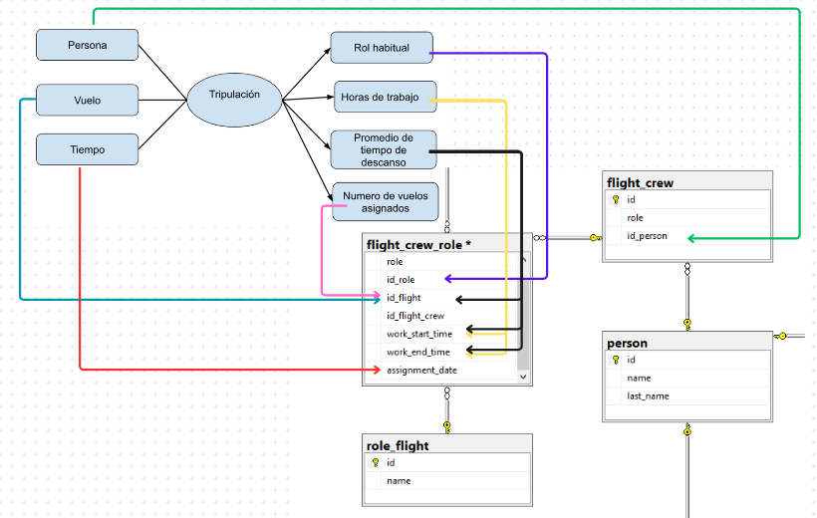

* **Hecho: Avion**

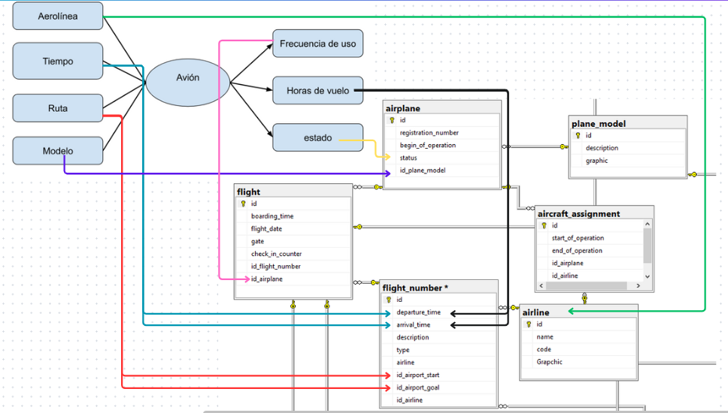

* **Hecho: Reserva**

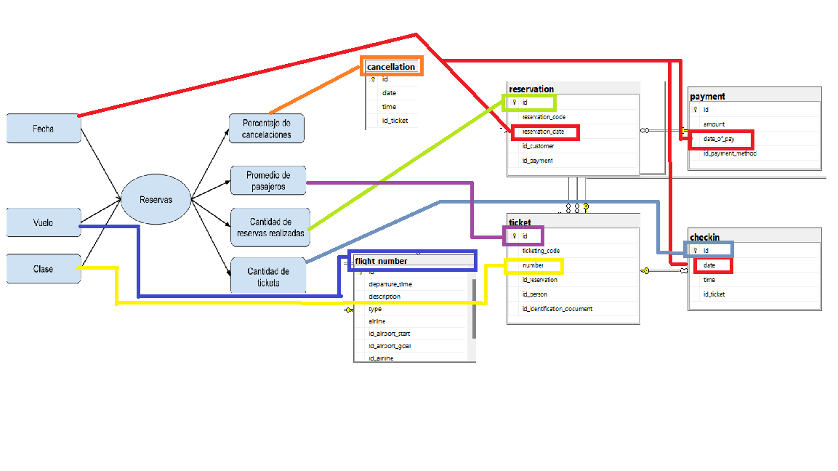

* **Hecho: Equipaje**

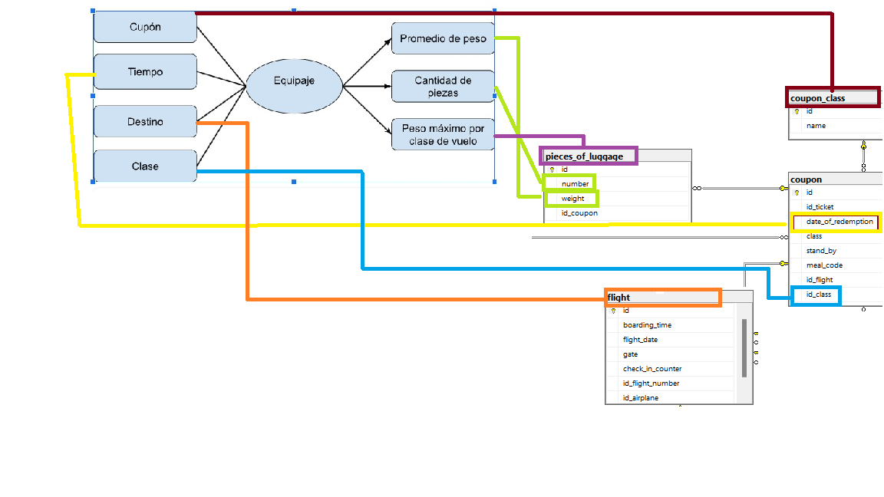

* **Hecho: Vuelo**

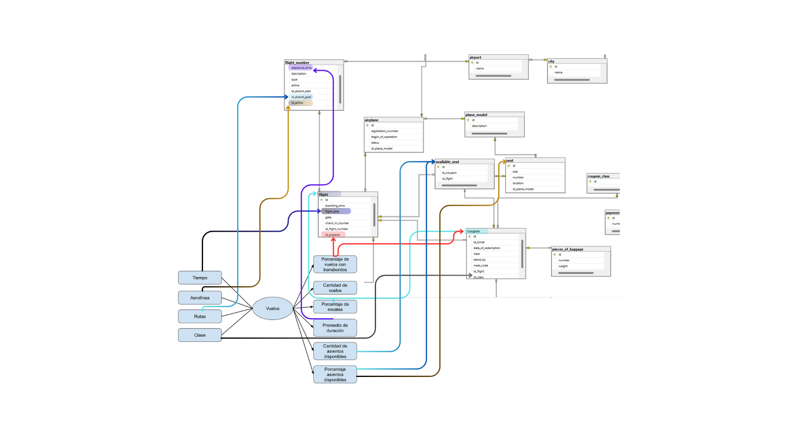

## **Granularidad**

### **Dimensiones de "Tripulación":**

**Dimensión Persona:**

* **Campo:** id_person de la tabla flight_crew.
* **Descripción:** Se conecta a la identificación específica del miembro de la tripulación, permitiendo analizar datos individuales como el nombre, cargo y experiencia de cada miembro.

**Dimensión Vuelo:**

* **Campo:** id_flight de la tabla flight_crew_role.
* **Descripción:** Indica el vuelo asignado a cada miembro de la tripulación, permitiendo vincular la tripulación con la información de los vuelos, como ruta, horario y tipo de vuelo.

**Dimensión Tiempo:**

* **Campo:** assignment_date la tabla flight_crew_role.
* **Descripción:** Representa la fecha en la que los miembros de la tripulación están programados para trabajar.

### **Indicadores de "Tripulación":**

**Rol Habitual:**

* **Relacionado con:** id_role.
* **Descripción:** Identifica el rol más frecuente que desempeña un miembro de la tripulación, permitiendo planificar de manera eficiente la asignación de personal en función de sus habilidades y experiencia.

**Total de Horas Trabajadas:**

* **Relacionado con:** work_start_time y work_end_time
* **Descripción:** Calcula la cantidad total de horas trabajadas por la tripulación en un período determinado, permitiendo analizar la carga laboral y optimizar la planificación de horarios.

**Promedio de Horas de Descanso:**

* **Relacionado con:** la diferencia entre work_end_time work_start_time dividido por id_flight.
* **Descripción:** Determina el tiempo promedio de descanso que tienen los miembros de la tripulación entre vuelos, lo que es crucial para analizar la calidad del descanso y el cumplimiento de normativas laborales.

**Número de Vuelos Asignados:**

* **Relacionado con:** id_flight.
* **Descripción:** Indica cuántos vuelos han sido asignados a un miembro o grupo de la tripulación, ayudando en la gestión de la carga de trabajo y la asignación de recursos.

### **Dimensiones de “Avión”:**

**Aerolínea**

* **Relacionado con:** airline.
* **Descripción:** Esta dimensión identifica la aerolínea a la que pertenece un avión, lo que permite analizar el uso de los aviones por cada aerolínea y su desempeño a lo largo del tiempo.

**Tiempo**

* **Relacionado con:** departure_time y arrival_time de la tabla Fligth_number.
* **Descripción:** Esta dimensión permite desglosar la información en intervalos de tiempo, facilitando el análisis de la frecuencia de uso y las horas de vuelo en diferentes periodos.

**Ruta**

* **Relacionado con :** id_airpot_star y id_airport_goal de la tabla Fligth_number.
* **Descripción:** Esta dimensión define la ruta asignada a cada vuelo. Al analizar la frecuencia de uso y las horas de vuelo, permite determinar cuáles rutas son las más utilizadas y qué aviones se asignan frecuentemente a ellas.

**Modelo**

* **Relacionado con:** plane_model
* **Descripción:** Identifica el modelo específico de un avión, lo que es crucial para analizar el comportamiento de diferentes modelos en términos de horas de vuelo, frecuencia de uso y su estado operativo.

### **Indicadores de “Avión”:**

**Frecuencia de Uso**

* **Relacionado con:** id_airplane de la tabla Fligth.
* **Descripción:** Este indicador mide cuántas veces un avión ha sido utilizado en un periodo específico. Facilita el análisis de la eficiencia operativa de cada avión y su asignación en diferentes rutas y periodos.

**Horas de Vuelo**

* **Relacionado con:** departure_time y arrival_time de la tabla Fligth_number.
* **Descripción:** Indica la cantidad total de horas que un avión ha estado en operación. Este indicador es esencial para el mantenimiento preventivo y la planificación de la vida útil de cada aeronave.

**Estado**

* **Relacionado con:** status de la tabla airplane
* **Descripción:** Este indicador refleja el estado actual del avión (activo, en mantenimiento, fuera de servicio, etc.). Es útil para monitorear la disponibilidad de la flota y programar las tareas de mantenimiento de manera eficiente.

**Dimensiones de "Vuelos":**

**Dimensión Tiempo:**

* **Se relaciona con el campo Flight_date de la tabla Flight.**
* **Indica la fecha y hora en la que se realiza un vuelo, permitiendo analizar la temporalidad de las operaciones.**

**Dimensión Aerolínea:**

* **Se conecta a la tabla airline.**
* **Proporciona información sobre la aerolínea responsable del vuelo, permitiendo segmentar los datos por aerolínea.**

**Dimensión Rutas:**

* **Asociada con el campo id_airport_start y id_airport_goal de la tabla flight_number.**
* **Define las rutas establecidas para los vuelos, conectando los aeropuertos de origen y destino, y permitiendo analizar las trayectorias.**

**Dimensión Tipo de Vuelo:**

* **Se relaciona con el campo type de la tabla flight_number.**
* **Identifica si un vuelo es doméstico, internacional, de carga, o de pasajeros, lo cual permite categorizar y analizar distintos tipos de vuelos.**

**Indicadores de "Vuelos":**

**Cantidad de Vuelos:**

* **Relacionado con la tabla Flight.**
* **Calcula el número total de vuelos operados en un período de tiempo.**

**Demanda de Vuelos:**

* **Se asocia con los registros de reserva de la tabla reservation.**
* **Indica el nivel de demanda, medido a través del número de reservas para vuelos en un período específico.**

**Promedio de Duración:**

* **Calculado utilizando las columnas departure_time y boarding_time de las tablas Flight_number y Flight.**
* **Determina el tiempo promedio de duración de los vuelos, ayudando a medir eficiencia y tiempo de operación.**

**Dimensiones de "Reservas"**

* **Fecha:** se relaciona con los campos **reservation_date, date_of_pay , date** de las tablas *‘Reservation’, ‘Payment’, ‘Check In’.*
* Permite analizar las reservas por fecha, identificando patrones de compra y demanda estacional.
* **Vuelo:** se relaciona con la tabla *‘Flight’.*
* Permite identificar y gestionar la información relacionada con los vuelos en los que los clientes han realizado reservas.
* **Clase:** se relaciona con el campo de **number** la tabla *‘Ticket’.*
* Permite identificar la clase del servicio asociada con cada ticket emitido.

**Indicadores de "Reservas"**

* **El porcentaje de cancelaciones** se relaciona con la tabla *‘Cancellation’.*
* Mide el porcentaje de reservas canceladas frente al total de reservas, ayudando a identificar problemas de cancelación.
* **El promedio de pasajeros** se relaciona con la tabla *‘Ticket’*.
* Nos permite calcular el promedio de pasajeros por vuelo ya que cada ticket representa un pasajero.
* **Cantidad de reservas realizadas** se relaciona con el campo **id** de la tabla ‘*Reservation’.*
* Es un indicador que nos permite contabilizar el número total de reservas realizadas en un periodo en específico.
* **Cantidad de tickets** se relaciona con el campo **id** de la tabla ‘*Checkin’.*
* Permite calcular el número total de boletos emitidos para reservas, ayudando a medir el volumen de pasajeros.

**Dimensiones de "Equipaje"**

* **Cupón:** se relaciona con la tabla *‘Class Coupon’.*
* Permite clasificar y gestionar los diferentes tipos de cupones emitidos a los pasajeros, facilitando la administración de los beneficios ofrecidos.
* **Tiempo:** se relaciona con el campo de **date_of_redemption** de la tabla *‘Coupon’.*
* Permite realizar análisis temporales sobre la redención de cupones.
* **Destino:** se relaciona con la tabla *‘Flight’.*
* Permite identificar los destinos del equipaje a traves de los vuelos en los que se transportan.
* Permite optimizar el manejo del equipaje, asegurando que los recursos se asignen de manera eficiente y que se maximice la puntualidad y precisión en la entrega del equipaje.
* **Clase:** se relaciona con el campo de **idclass** la tabla *‘Ticket’.*
* Permite aplicar diferentes políticas de equipaje según la clase de servicio.

**Indicadores de "Equipaje"**

* **El promedio de peso** se relaciona con el campo de **weight** de la tabla *‘Pieces of luggage’.*
* Permite calcular el peso medio del equipaje, analizar patrones y optimizar la gestión del equipaje.
* **Cantidad de piezas** se relaciona con el campo de **number** con la tabla *‘Pieces of luggage’*.
* Nos permite calcular la cantidad de equipaje que se transporta en cada vuelo.
* **El peso máximo por clase de vuelo** se relaciona con la tabla ‘*Pieces of luggage’.*
* Nos permite obtener los pesos máximos establecidos de cada pasajero respecto a la clase de vuelo, pudiendo ser(económica , ejecutiva, primera clase etc.)

## **Modelo Conceptual ampliado**

